Tento dokument predstavuje schválené informácie o lieku Eklira Genuair a sú v ňom sledované zmeny od predchádzajúcej procedúry, ktorou boli ovplyvnené informácie o lieku (EMEA/H/C/PSR/S/0047).

Viac informácií nájdete na webovej stránke Európskej agentúry pre lieky: https://www.ema.europa.eu/en/medicines/human/EPAR/eklira-genuair

PRÍLOHA I

SÚHRN CHARAKTERISTICKÝCH VLASTNOSTÍ LIEKU

1. NÁZOV LIEKU

Eklira Genuair 322 mikrogramov inhalačný prášok

2. KVALITATÍVNE A KVANTITATÍVNE ZLOŽENIE

Každá podaná dávka (dávka, ktorá opustí náustok) obsahuje 375 µg aklidíniumbromidu, čo je ekvivalent 322 µg aklidínia. To zodpovedá odmeranej dávke 400 µg aklidíniumbromidu, čo je ekvivalent 343 µg aklidínia.

Pomocné látky so známym účinkom
Každá podaná dávka obsahuje približne 12 mg laktózy (vo forme monohydrátu).

Úplný zoznam pomocných látok, pozri časť 6.1.

3. LIEKOVÁ forma

Inhalačný prášok.

Biely alebo takmer biely prášok v bielom inhalátore, ktorého súčasťou je indikátor dávky a zelené tlačidlo dávkovania.

4. Klinické údaje

4.1 Terapeutické indikácie

Eklira Genuair je indikovaná ako bronchodilatancium na udržiavaciu liečbu na zmiernenie symptómov u dospelých pacientov s chronickou obštrukčnou chorobou pľúc (CHOCHP) (pozri časť 5.1).

4.2 Dávkovanie a spôsob podávania

Dávkovanie
Odporúčaná dávka je jedna inhalácia 322 mikrogramov aklidínia dvakrát denne.

V prípade vynechania dávky sa má nasledujúca dávka užiť čo najskôr. Ak sa však blíži čas nasledujúcej dávky, vynechaná dávka sa má preskočiť.

Starší pacienti
U starších pacientov nie je potrebná žiadna úprava dávky (pozri časť 5.2).

Porucha funkcie obličiek
U pacientov s poruchou funkcie obličiek nie je potrebná žiadna úprava dávky (pozri časť 5.2).

Porucha funkcie pečene
U pacientov s poruchou funkcie pečene nie je potrebná žiadna úprava dávky (pozri časť 5.2).

Pediatrická populácia
Použitie Ekliry Genuair sa netýka pediatrickej populácie (vo veku do 18 rokov) pre indikáciu CHOCHP.

Spôsob podávania
Na inhalačné použitie.

Pacienti musia byť poučení o správnom podávaní tohto lieku, pretože inhalátor Genuair môže fungovať inak ako inhalátory, ktoré pacienti používali predtým. Je dôležité poučiť pacientov, aby si prečítali Pokyny na použitie v písomnej informácii pre pacienta, ktorá je súčasťou balenia každého inhalátora.
Pokyny na použitie, pozri časť 6.6..

4.3 Kontraindikácie

Precitlivenosť na aklidíniumbromid alebo na ktorúkoľvek z pomocných látok uvedených v časti 6.1.

4.4 Osobitné upozornenia a opatrenia pri používaní

Paradoxný bronchospazmus:
Podanie Ekliry Genuair môže spôsobiť paradoxný bronchospazmus. Ak k tomu dôjde, liečba Eklirou Genuair sa má ukončiť a majú sa zvážiť iné liečby.

Zhoršenie ochorenia:
Aklidíniumbromid je bronchodilatátor na udržiavaciu liečbu a nemá sa používať na zmiernenie akútnych záchvatov bronchospazmu, t.j. ako záchranná liečba. V prípade zmeny intenzity CHOCHP počas toho, ako sa pacient lieči aklidíniumbromidom, teda pacient zvažuje potrebu doplnkovej záchrannej liečby, sa má vykonať opätovné vyhodnotenie stavu pacienta a režimu liečby pacienta.

Účinky na kardiovaskulárny systém:
Po podaní lieku Eklira Genuair sa pozorovali srdcové arytmie vrátane fibrilácie predsiení a paroxyzmálnej tachykardie (pozri časť 4.8). Preto sa má Eklira Genuair používať s opatrnosťou u pacientov so srdcovou arytmiou, so srdcovou arytmiou v anamnéze alebo s rizikovými faktormi pre srdcovú arytmiu.

Skúsenosti s pacientmi s kardiovaskulárnymi komorbiditami v klinických skúšaniach sú obmedzené (pozri časť 5.1). Tieto stavy môžu byť ovplyvnené anticholinérgnym mechanizmom účinku.

Anticholinergická aktivita:
Sucho v ústach, ktoré sa pozorovalo pri anticholinergickej liečbe, sa môže z dlhodobého hľadiska spájať so vznikom zubného kazu.

V súlade s jeho anticholinergickou aktivitou sa má aklidíniumbromid používať s opatrnosťou u pacientov so symptomatickou hyperpláziou prostaty alebo obštrukciou hrdla močového mechúra alebo glaukómom s ostrým uhlom (aj keď je priamy kontakt lieku s očami veľmi nepravdepodobný).

Pomocné látky:
Tento liek obsahuje laktózu. Pacienti so zriedkavými dedičnými problémami galaktózovej intolerancie, celkovým deficitom laktázy alebo glukózo-galaktózovou malabsorpciou nesmú užívať tento liek.

4.5 Liekové a iné interakcie

Súbežné podávanie aklidíniumbromidu s inými liekmi obsahujúcimi anticholinergiká sa neskúmalo a neodporúča sa.

Hoci sa nevykonali žiadne formálne štúdie interakcií lieku in vivo, inhalovaný aklidíniumbromid sa používal súbežne s inými liekmi na CHOCHP vrátane sympatomimetických bronchodilatátorov, metylxantínov a perorálnych a inhalačných steroidov bez klinického záznamu liekových interakcií.

Štúdie in vitro ukázali, že sa nepredpokladá, že aklidíniumbromid alebo metabolity aklidíniumbromidu v terapeutickej dávke spôsobujú interakcie s liečivami, ktoré sú substrátmi P-glykoproteínu (P-gp) alebo liečivami metabolizovanými enzýmami cytochrómu P450 (CYP450) a esterázami (pozri časť 5.2).

4.6 Fertilita, gravidita a laktácia

Gravidita
Nie sú k dispozícii žiadne údaje o použití aklidíniumbromidu u gravidných žien.

Štúdie na zvieratách preukázali fetotoxicitu iba pri hladinách dávok oveľa vyšších ako sú maximálne expozície aklidíniumbromidu u ľudí (pozri časť 5.3). Aklidíniumbromid sa má používať počas gravidity iba vtedy, ak očakávaný prospech preváži potenciálne riziká.

Dojčenie
Nie je známe, či sa aklidíniumbromid/metabolity vylučujú do ľudského mlieka. Štúdie na zvieratách preukázali vylučovanie malých množstiev aklidíniumbromidu/metabolitov do mlieka. Riziko u novorodencov/dojčiat nemôže byť vylúčené. Rozhodnutie, či ukončiť dojčenie alebo ukončiť/prerušiť liečbu Eklirou Genuair, sa musí urobiť po zohľadnení prospechu dojčenia pre dieťa a prospechu liečby pre ženu.

Fertilita
Štúdie na potkanoch preukázali mierne zníženú fertilitu iba pri hladinách dávok oveľa vyšších ako sú maximálne expozície aklidíniumbromidu u ľudí (pozri časť 5.3). Nepovažuje sa za pravdepodobné, že aklidíniumbromid podávaný v odporúčanej dávke ovplyvní fertilitu u ľudí.

4.7 Ovplyvnenie schopnosti viesť vozidlá a obsluhovať stroje

Aklidíniumbromid môže mať malý vplyv na schopnosť viesť vozidlá a obsluhovať stroje. Výskyt bolesti hlavy, závratov alebo rozmazané videnie po podaní aklidíniumbromidu (pozri časť 4.8) môže ovplyvniť schopnosť viesť vozidlá alebo obsluhovať stroje.

4.8 Nežiaduce účinky

Súhrn bezpečnostného profilu
Najčastejšie hlásenými nežiaducimi reakciami po podaní Ekliry Genuair boli bolesť hlavy (6,6 %) a nazofaryngitída (5,5 %).

Tabuľkový súhrn nežiaducich reakcií
Frekvencie priradené nežiaducim účinkom uvedeným nižšie sa zakladajú na odhadovaných pomeroch incidencie nežiaducich reakcií (t.j. udalostí prisúdených Eklire Genuair) pozorovaných pri Eklire Genuair 322 µg (636 pacientov) v súhrnnej analýze jednej šesťmesačnej a dvoch trojmesačných randomizovaných, placebom kontrolovaných klinických skúšaní alebo na základe výsledkov štúdií po uvedení lieku na trh.

V placebom kontrolovanom skúšaní u 1 791 pacientov so stredne ťažkou až veľmi ťažkou CHOCHP liečených Eklirou Genuair až do 36 mesiacov sa neidentifikovali iné nežiaduce reakcie.

Frekvencia nežiaducich reakcií je definovaná podľa nasledovnej konvencie: veľmi časté (≥1/10); časté (≥1/100 až <1/10); menej časté (≥1/1 000 až <1/100); zriedkavé (≥1/10 000 až <1/1 000); veľmi zriedkavé (<1/10 000) a neznáme (z dostupných údajov).

Trieda orgánového systému | Preferovaný termín | Frekvencia
Infekcie a nákazy | Sinusitída | Časté
Infekcie a nákazy | Nazofaryngitída | Časté
Poruchy imunitného systému | Precitlivenosť | Zriedkavé
Poruchy imunitného systému | Angioedém | Neznáme
 | Anafylaktická reakcia | Neznáme
Poruchy nervového systému | Bolesť hlavy | Časté
Poruchy nervového systému | Závraty | Menej časté
Poruchy oka | Rozmazané videnie | Menej časté
Poruchy srdca a srdcovej činnosti | Srdcové arytmie vrátane fibrilácie predsiení a paroxyzmálnej tachykardie | Menej časté
Poruchy srdca a srdcovej činnosti | Tachykardia | Menej časté
Poruchy srdca a srdcovej činnosti | Palpitácie | Menej časté
Poruchy dýchacej sústavy, hrudníka a mediastína | Kašeľ | Časté
Poruchy dýchacej sústavy, hrudníka a mediastína | Dysfónia | Menej časté
Poruchy gastrointestinálneho traktu | Hnačka | Časté
Poruchy gastrointestinálneho traktu | Nevoľnosť | Časté
Poruchy gastrointestinálneho traktu | Sucho v ústach | Menej časté
Poruchy gastrointestinálneho traktu | Stomatitída | Menej časté
Poruchy kože a podkožného tkaniva | Vyrážka | Menej časté
Poruchy kože a podkožného tkaniva | Svrbenie | Menej časté
Poruchy obličiek a močových ciest | Zadržiavanie moču | Menej časté

Hlásenie podozrení na nežiaduce reakcie
Hlásenie podozrení na nežiaduce reakcie po registrácii lieku je dôležité. Umožňuje priebežné monitorovanie pomeru prínosu a rizika lieku. Od zdravotníckych pracovníkov sa vyžaduje, aby hlásili akékoľvek podozrenia na nežiaduce reakcie na národné centrum hlásenia uvedené v Prílohe V.

4.9 Predávkovanie

Vysoké dávky aklidíniumbromidu môžu viesť k prejavom a príznakom anticholinergického účinku.
Jednorazové inhalované dávky do 6 000 µg aklidíniumbromidu však boli podané zdravým osobám bez systémových anticholinergických nežiaducich reakcií. Okrem toho sa u zdravých osôb nepozorovali žiadne klinicky významné nežiaduce reakcie po dávke až do 800 µg aklidíniumbromidu podávanej dvakrát denne počas 7 dní.

Akútna intoxikácia neúmyselným požitím lieku s aklidíniumbromidom je nepravdepodobná z dôvodu jeho nízkej perorálnej biologickej dostupnosti a dávkovaciemu mechanizmu inhalátora Genuair, ktorý sa spúšťa dychom.

5. FARMAKOLOGICKÉ VLASTNOSTI

5.1 Farmakodynamické vlastnosti

Farmakoterapeutická skupina: Lieky na obštrukčné ochorenia dýchacích ciest, anticholinergiká; ATC kód : R03BB05.

Mechanizmus účinku
Aklidíniumbromid je kompetitívny, selektívny antagonista muskarínových receptorov (tiež známy ako anticholinergikum) s dlhším rezidenčným časom na receptoroch M₃ než na receptoroch M₂. Receptory M₃ sprostredkovávajú kontrakciu hladkého svalstva dýchacích ciest. Inhalovaný aklidíniumbromid pôsobí lokálne v pľúcach tým, že antagonizuje receptory M₃ hladkého svalstva dýchacích ciest a indukuje bronchodilatáciu. Predklinické štúdie in vitro a in vivo preukázali rýchlu, od dávky závislú a dlhotrvajúcu inhibíciu acetylcholínom indukovanej bronchokonstrikcie spôsobenú aklidíniom. Aklidíniumbromid sa rýchle rozkladá v plazme, preto je úroveň systémových anticholinergických vedľajších účinkov nízka.

Farmakodynamické účinky
Štúdie klinickej účinnosti preukázali, že Eklira Genuair poskytla klinicky významné zlepšenia funkcie pľúc (merané ako úsilný výdych za 1 sekundu [FEV₁]) počas 12 hodín po rannom a večernom podaní, ktoré boli evidentné do 30 minút od prvej dávky (so zvýšením o 124-133 ml oproti východiskovej hodnote). Maximálna bronchodilatácia sa dosiahla do 1-3 hodín po podaní dávky s priemernými maximálnymi zlepšeniami v FEV₁ v rovnovážnom stave 227-268 ml v porovnaní s východiskovými hodnotami.

Elektrofyziológia srdca
Nepozorovali sa žiadne účinky na interval QT (upravené použitím Fridericiovej alebo Bazettovej metódy alebo individuálne upravené), ak sa aklidíniumbromid (200 µg alebo 800 µg) podával raz denne počas 3 dní zdravým jedincom v podrobnej štúdii QT.

Okrem toho sa nepozorovali žiadne klinicky významné účinky Ekliry Genuair na srdcový rytmus pri 24-hodinovom monitorovaní Holterom po 3 mesiacoch liečby u 336 pacientov (z ktorých 164 užívalo Ekliru Genuair 322 µg dvakrát denne).

Klinická účinnosť a bezpečnosť
Fáza III programu klinického vývoja Ekliry Genuair zahŕňala 269 pacientov liečených Eklirou Genuair 322 µg dvakrát denne v jednej šesťmesačnej randomizovanej, placebom kontrolovanej štúdii a 190 pacientov liečených Eklirou Genuair 322 µg dvakrát denne v jednej trojmesačnej randomizovanej, placebom kontrolovanej štúdii. Účinnosť sa hodnotila mierou funkcie pľúc a symptomatických výsledkov, ako je dýchavičnosť, zdravotný stav špecifický pre ochorenie, používanie záchrannej liečby a výskyt exacerbácií. V dlhodobých štúdiách bezpečnosti sa Eklira Genuair spájala s bronchodilatačnou účinnosťou pri podávaní v rámci liečby presahujúcej obdobie 1 roku.

Bronchodilatácia
V 6-mesačnej štúdii dosiahli pacienti užívajúci Ekliru Genuair 322 µg dvakrát denne klinicky významné zlepšenie funkcie ich pľúc (merané ako FEV₁). Maximálne bronchodilatačné účinky boli zjavné od prvého dňa a zachovali sa počas 6-mesačného obdobia liečby. Po 6 mesiacoch liečby bolo priemerné zlepšenie ranného FEV₁ pred dávkou (minimálny) v porovnaní s placebom 128 ml (95 % IS=85-170; p<0,0001).
Podobné pozorovania sa po Eklire Genuair získali v 3-mesačnej štúdii.

Zdravotný stav špecifický pre ochorenie a zlepšenia symptómov
Eklira Genuair poskytla klinicky významné zlepšenia v dýchavičnosti (hodnotené pomocou indexu prechodného dyspnoe [Transition Dyspnoea Index; TDI]) a zdravotného stavu špecifického pre ochorenie (hodnotené pomocou respiračného dotazníka Nemocnice Sv. Juraja v Londýne [St. George’s Respiratory Questionnaire; SGRQ]). Tabuľka nižšie ukazuje zmiernenie symptómov po 6 mesiacoch liečby Eklirou Genuair.

Premenná | Liečba |  | Zlepšenie oproti placebu | Hodnota p
Premenná | Eklira Genuair | Placebo | Zlepšenie oproti placebu | Hodnota p
TDI
Percento pacientov, ktorí dosiahli MCIDª | 56,9 | 45,5 | 1,68-násobný^{c} nárast pravdepodobnosti | 0,004
Priemerná zmena oproti východiskovej hodnote | 1,9 | 0,9 | 1,0 jednotka | <0,001
SGRQ
Percento pacientov, ktorí dosiahli MCID^{b} | 57,3 | 41,0 | 1,87-násobný^{c} nárast pravdepodobnosti | <0,001
Priemerná zmena oproti východiskovej hodnote | -7,4 | -2,8 | - 4,6 jednotky | <0,0001
a Minimálny klinicky významný rozdiel (Minimum clinically important difference, MCID) zmeny aspoň 1 jednotky v TDI.
b MCID zmeny aspoň - 4 jednotiek v SGRQ.
c Pomer pravdepodobností, nárast pravdepodobnosti dosiahnutia MCID v porovnaní s placebom.

Pacienti liečení Eklirou Genuair si vyžadovali menej záchranného lieku ako pacienti liečení placebom (zníženie o 0,95 vdychov denne počas 6 mesiacov [p=0,005]). Eklira Genuair zlepšila aj denné symptómy CHOCHP (dyspnoe, kašeľ a produkcia hlienu) a symptómy počas noci a skoro ráno.

Súhrnná analýza účinnosti 6-mesačných a 3-mesačných placebom kontrolovaných štúdií preukázala štatisticky významné zníženie miery stredných až silných exacerbácií (vyžadujúcich si liečbu antibiotikami alebo kortikosteroidmi alebo hospitalizáciu) s aklidíniom 322 µg dvakrát denne v porovnaní s placebom (pomer na pacienta za rok: 0,31 verzus 0,44; p=0,0149).

Dlhodobé skúšanie bezpečnosti a účinnosti v trvaní až do 3 rokov
Účinok aklidíniumbromidu na výskyt závažných nežiaducich kardiovaskulárnych udalostí (major adverse cardiovascular event, MACE) sa hodnotil v randomizovanej, dvojito zaslepenej, placebom kontrolovanej štúdii s paralelnými skupinami u 3 630 dospelých pacientov vo veku 40 až 91 rokov so stredne ťažkou až veľmi ťažkou CHOCHP liečených počas až 36 mesiacov. 58,7 % bolo mužov a 90,7 % bolo bielej rasy s priemerným FEV₁ po podaní bronchodilatancia 47,9 % predikovanej hodnoty a priemerným hodnotiacim testom CHOCHP (COPD Assessment Test, CAT) v hodnote 20,7. Všetci pacienti mali kardiovaskulárne alebo cerebrovaskulárne ochorenie v anamnéze a/alebo významné kardiovaskulárne rizikové faktory. 59,8 % pacientov malo v priebehu predchádzajúcich 12 mesiacov od návštevy v rámci skríningu aspoň jednu exacerbáciu CHOCHP. Približne 48 % zahrnutých pacientov malo v anamnéze aspoň 1 zdokumentovanú predchádzajúcu kardiovaskulárnu udalosť; cerebrovaskulárne ochorenie (13,1 %), ochorenie koronárnych artérií (35,4 %), ochorenie periférnych ciev alebo klaudikáciu v anamnéze (13,6 %).

Štúdia mala dizajn riadený udalosťami a bola ukončená po tom, ako sa pozoroval dostatočný počet udalostí MACE pre primárnu analýzu bezpečnosti. Pacienti liečbu ukončili po výskyte udalosti MACE a následne počas štúdie vstúpili do obdobia sledovania po ukončení liečby. Podľa hodnotenia skúšajúceho absolvovalo štúdiu 70,7 % pacientov. Medián času liečby bol 1,1 roku v skupine s Eklirou Genuair a 1 rok v skupine s placebom. Medián času účasti v štúdii bol približne 1,4 roku v skupine s Eklirou Genuair a 1,3 roku v skupine s placebom.

Primárny koncový ukazovateľ bezpečnosti bol čas do prvého výskytu MACE, definovanou ako ktorákoľvek z nasledujúcich posudzovaných udalostí: kardiovaskulárne úmrtie, nefatálny infarkt myokardu (IM) alebo nefatálna ischemická cievna mozgová príhoda. Frekvencia pacientov s aspoň jednou MACE bola v skupine s aklidíniom 3,85 % oproti 4,23 % pacientov v skupine s placebom. Eklira Genuair v porovnaní s placebom po jej pridaní k súčasnej základnej liečbe nezvyšovala u pacientov s CHOCHP riziko MACE (pomer rizika (HR) 0,89; 95 % IS: 0,64; 1,23). Z hornej hranice intervalu spoľahlivosti bola vylúčená vopred definovaná hranica rizika 1,8.

Ako primárny koncový ukazovateľ účinnosti v štúdii sa hodnotila miera stredne ťažkých alebo ťažkých exacerbácií CHOCHP na pacienta za rok počas prvého roku liečby. U pacientov liečených Eklirou Genuair sa preukázalo štatisticky významné zníženie primárneho koncového ukazovateľa účinnosti o 22 % v porovnaní s placebom (pomer miery [rate ratio, RR] 0,78; 95 % IS: 0,68 až 0,89; p < 0,001). Pri Eklire Genuair sa navyše preukázalo štatisticky významné zníženie miery hospitalizácie z dôvodu exacerbácií CHOCHP o 35 % počas prvého roka liečby v porovnaní s placebom (RR 0,65; 95 % IS: 0,48 až 0,89; p = 0,006).

V skupine s Eklirou Genuair sa preukázalo štatisticky významné predĺženie času do prvej stredne ťažkej alebo ťažkej exacerbácie v priebehu liečby v porovnaní so skupinou s placebom. Pacienti v skupine s aklidíniumbromidom mali relatívne zníženie rizika exacerbácie o 18 % (HR 0,82; 95 % IS [0,73; 0,92], p < 0,001).

Znášanlivosť cvičenia
V trojtýždňovom, skríženom, randomizovanom, placebom kontrolovanom klinickom skúšaní bol liek Eklira Genuair spojený so štatisticky významným zlepšením času výdrže pri cvičení v porovnaní s placebom o 58 sekúnd (95 % IS=9-108; p=0,021; predliečebná hodnota: 486 sekúnd). Eklira Genuair štatisticky významne znížila hyperinfláciu pľúc v pokojovom režime (funkčná reziduálna kapacita [FRC]=0,197 l [95 % IS=0,321, 0,072; p=0,002], reziduálny objem [RV]=0,238 l [95 % IS=0,396, 0,079; p=0,004]) a tiež zlepšila inspiračnú kapacitu (o 0,078 l; 95 % IS=0,01, 0,145; p=0,025) a znížila výskyt dyspnoe počas cvičenia (Borgova stupnica) (o 0,63 jednotiek; 95 % IS=1,11, 0,14; p=0,012).

Pediatrická populácia
Európska agentúra pre lieky udelila výnimku z povinnosti predložiť výsledky štúdií s Eklirou Genuair vo všetkých podskupinách pediatrickej populácie pre CHOCHP (informácie o použití v pediatrickej populácii, pozri časť 4.2).

5.2 Farmakokinetické vlastnosti

Absorpcia
Aklidíniumbromid sa v pľúcach rýchlo absorbuje, čím sa maximálna koncentrácia v plazme dosahuje do 5 minút od inhalácie u zdravých jedincov a obvykle do prvých 15 minút u pacientov s CHOCHP. Frakcia inhalovanej dávky, ktorá sa dostane do systémového obehu ako nezmenené aklidínium, je veľmi nízka, menej ako 5 %.

Dosiahnuté rovnovážne maximálne koncentrácie v plazme po inhalácii 400 µg aklidíniumbromidu suchého prášku pacientmi s CHOCHP boli približne 224 pg/ml. Rovnovážne hladiny v plazme sa dosiahli do siedmich dní podávania dávok dvakrát denne.

Distribúcia
Celková depozícia inhalovaného aklidíniumbromidu pomocou inhalátora Genuair pľúcami bola v priemere približne 30 % odmeranej dávky.

Väzba aklidíniumbromidu na plazmatické proteíny stanovená in vitro najpravdepodobnejšie korešpondovala s väzbou metabolitov na proteíny z dôvodu rýchlej hydrolýzy aklidíniumbromidu v plazme; väzba na plazmatické proteíny bola 87 % pre metabolit kyseliny karboxylovej a 15 % pre metabolit alkoholu. Hlavný plazmový proteín, ktorý viaže aklidíniumbromid, je albumín.

Biotransformácia
Aklidíniumbromid sa rýchlo a v rozsiahlej miere hydrolyzuje na svoje farmakologicky neaktívne deriváty alkoholu a kyseliny karboxylovej. K hydrolýze dochádza chemicky (neenzymaticky) aj enzymaticky esterázami. Hlavnou esterázou u ľudí, ktorá sa zapája do hydrolýzy, je butyrylcholínesteráza. Hladiny metabolitu kyseliny v plazme sú približne 100-násobne vyššie ako hladiny metabolitu alkoholu a nezmeneného liečiva po inhalácii.

Nízka absolútna biologická dostupnosť inhalovaného aklidíniumbromidu (<5 %) je z dôvodu, že aklidíniumbromid podstupuje rozsiahlu systémovú alebo pre systémovú hydrolýzu, či už je prijatý do pľúc, alebo prehltnutý.

Biotransformácia prostredníctvom enzýmov CYP450 zohráva malú úlohu pri celkovom metabolickom klírense aklidíniumbromidu.

Štúdie in vitro preukázali, že aklidíniumbromid v terapeutickej dávke alebo jeho metabolity neinhibujú ani neindukujú žiadny z enzýmov cytochrómu P450 (CYP450) a neinhibujú esterázy (karboxylesteráza, acetylcholínesteráza a butyrylcholínesteráza). Štúdie in vitro preukázali, že aklidíniumbromid alebo metabolity aklidíniumbromidu nie sú substráty ani inhibítory P-glykoproteínu.

Eliminácia
Po inhalácii dávok 400 µg dvakrát denne u pacientov s CHOCHP je terminálny polčas eliminácie aklidíniumbromidu približne 14 hodín a polčas účinnosti približne 10 hodín.

Po intravenóznom podaní 400 µg rádioznačeného aklidíniumbromidu zdravým jedincom sa približne 1 % dávky vylúčilo ako nezmenený aklidíniumbromid v moči. Až 65 % dávky sa vylúčilo ako metabolity v moči a až 33 % ako metabolity v stolici.

Po inhalácii 200 µg a 400 µg aklidíniumbromidu zdravými jedincami alebo pacientmi s CHOCHP bolo vylučovanie nezmeneného aklidínia močom veľmi nízke, okolo 0,1 % podanej dávky, čo naznačuje, že renálny klírens zohráva malú úlohu pri celkovom klírense aklidínia z plazmy.

Linearita/nelinearita
V terapeutickom rozsahu vykázal aklidíniumbromid kinetickú linearitu a farmakokinetiku nezávislú od času.

Osobitné skupiny pacientov
Starší pacienti
Farmakokinetické vlastnosti aklidíniumbromidu u pacientov so stredne ťažkou až ťažkou CHOCHP sa zdajú byť podobné, ako sú u pacientov vo veku 40-59 rokov a u pacientov vo veku ≥ 70 rokov. Preto sa u starších pacientov s CHOCHP nevyžaduje žiadna úprava dávky.

Pacienti s poškodením funkcie pečene
S pacientmi s poškodením funkcie pečene sa nevykonali žiadne štúdie. Keďže sa aklidíniumbromid metabolizuje hlavne chemickým a enzymatickým štiepením v plazme, je veľmi nepravdepodobné, že dysfunkcia pečene môže zmeniť jeho systémovú expozíciu. U pacientov s CHOCHP a s poškodením funkcie pečene sa nevyžaduje žiadna úprava dávky.

Pacienti s poškodením funkcie obličiek
Nepozorovali sa žiadne významné farmakokinetické rozdiely medzi jedincami s normálnou funkciou obličiek a jedincami s poškodením funkcie obličiek. Preto sa u pacientov s CHOCHP a s poškodením funkcie obličiek nevyžaduje úprava dávky ani dodatočné monitorovanie.

Rasa
Po opakovaných inhaláciách sa zistilo, že systémová expozícia aklidíniumbromidu je podobná u Japoncov a pacientov kaukazskej rasy.

Farmakokinetický/farmakodynamický vzťah
Keďže aklidíniumbromid účinkuje lokálne v pľúcach a rýchlo sa rozkladá v plazme, neexistuje priamy vzťah medzi farmakokinetikou a farmakodynamikou.

5.3 Predklinické údaje o bezpečnosti

Predklinické údaje získané na základe obvyklých farmakologických štúdií bezpečnosti, toxicity po opakovanom podávaní, genotoxicity, karcinogénneho potenciálu a reprodukčnej toxicity a vývinu neodhalili žiadne osobitné riziko pre ľudí.

Účinky v predklinických štúdiách vo vzťahu k srdcovocievnym parametrom (zvýšená srdcová frekvencia u psov), reprodukčnej toxicite (fetotoxické účinky) a fertilite (mierny pokles v miere počatí, počte žltých teliesok a pre- a postimplantačné straty) sa pozorovali iba pri expozíciách považovaných za dostatočne vyššie, ako je maximálna expozícia u ľudí, čo poukazuje na malý význam týchto zistení pre klinické použitie.

Nízka toxicita pozorovaná v predklinických štúdiách toxicity je čiastočne spôsobená rýchlym metabolizmom aklidíniumbromidu v plazme a nedostatkom významnej farmakologickej aktivity hlavných metabolitov. Tolerancia bezpečnosti pre systémovú expozíciu u ľudí pri 400 µg dvakrát denne je v týchto štúdiách nad hladinami, pri ktorých sa nepozorovali žiadne nežiaduce účinky v rozsahu od 7- do 73-násobku.

6. FARMACEUTICKÉ INFORMÁCIE

6.1 Zoznam pomocných látok

Monohydrát laktózy.

6.2 Inkompatibility

Neaplikovateľné.

6.3 Čas použiteľnosti

3 roky

Musí sa použiť do 90 dní od otvorenia vrecka.

6.4 Špeciálne upozornenia na uchovávanie

Inhalátor uchovávajte vo vnútri vrecka, kým nenastane čas na začatie podávania.

  - Druh obalu a obsah balenia

Inhalačné zariadenie je viaczložkové zariadenie vyrobené z polykarbonátu, akrylonitryl-butadién-styrénu, polyoxymetylénu, polyester-butylén-tereftalátu, polypropylénu, polystyrénu a nehrdzavejúcej ocele. Je bielej farby a jeho súčasťou je indikátor dávok a zelené tlačidlo dávkovania. Náustok je pokrytý odoberateľným zeleným ochranným viečkom. Inhalátor sa dodáva v plastovom laminátovom vrecku uloženom v papierovej škatuľke.

Škatuľka obsahujúca 1 inhalátor s 30 dávkami.
Škatuľka obsahujúca 1 inhalátor so 60 dávkami.
Škatuľka obsahujúca 3 inhalátory, každý z nich so 60 dávkami.
Na trh nemusia byť uvedené všetky veľkosti balenia.

6.6 Špeciálne opatrenia na likvidáciu a iné zaobchádzanie s liekom

Všetok nepoužitý liek alebo odpad vzniknutý z lieku sa má zlikvidovať v súlade s národnými požiadavkami.

Pokyny na použitie

Ako začať

Predtým, ako začnete používať tento liek, prečítajte si tieto pokyny na použitie.

Oboznámte sa s jednotlivými súčasťami inhalátora Genuair.
Indikátor dávky

Zelené tlačidlo
Kontrolné okienko
Červená = potvrdzuje, že inhalácia prebehla správne
Náustok
Ochranné viečko
Kontrolné okienko
Zelená = inhalátor je pripravený na použitie
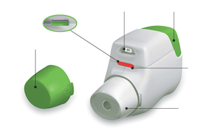

Obrázok A

Pred použitím:

- Pred prvým použitím roztrhnite zapečatené vrecko a vyberte inhalátor. Vrecko zlikvidujte.
- Zelené tlačidlo nestláčajte, kým nie ste pripravený podať si dávku.
- Potiahnite viečko jemným stlačením šípok znázornených na oboch stranách (obrázok B).
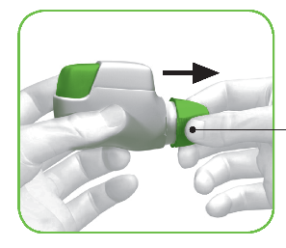
Tu stlačte a potiahnite
Obrázok B

Squeeze here and pull

Squeeze here and pull

KROK 1: Príprava vašej dávky

- Pozrite sa do otvoru náustku a uistite sa, že ho nič neblokuje (obrázok C).

  - Pozrite sa na kontrolné okienko (malo by byť červené, obrázok C).

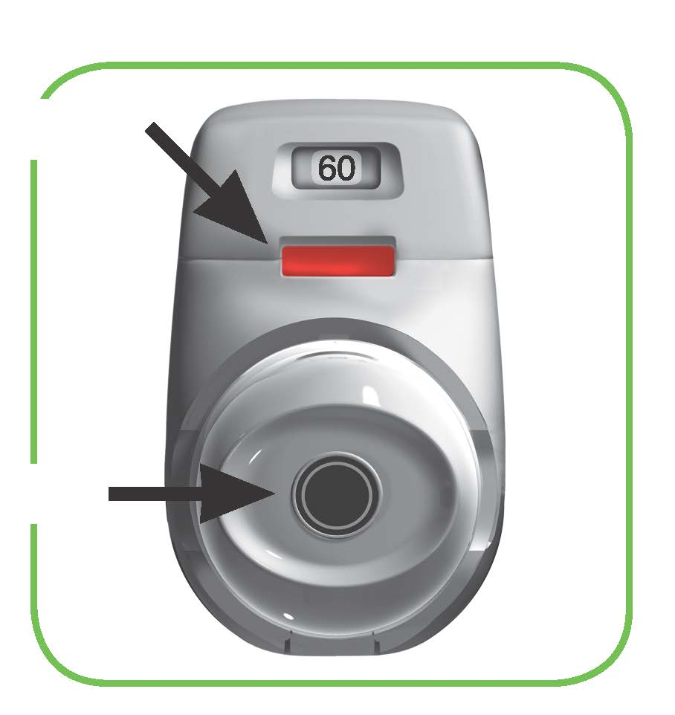
ČERVENÁ
Skontrolujte
otvor náustku
Obrázok C

- Inhalátor držte vo vodorovnej polohe tak, že náustok smeruje k vám a zelené tlačidlo nahor (obrázok D).

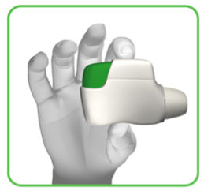
Obrázok D

- Stlačte zelené tlačidlo úplne nadol, aby sa inhalátor naplnil dávkou (obrázok E).

Keď stlačíte tlačidlo úplne nadol, v kontrolnom okienku sa zmení farba z červenej na zelenú.

Uistite sa, že zelené tlačidlo je na vrchnej strane inhalátora. Inhalátor nenakláňajte.

- Uvoľnite zelené tlačidlo (obrázok F).

Uistite sa, že tlačidlo je uvoľnené a inhalátor môže fungovať správne.

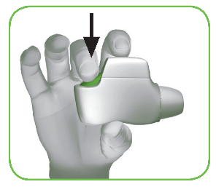
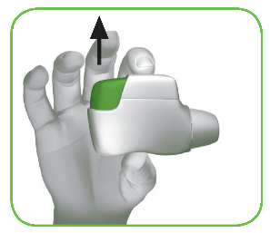

Obrázok E Obrázok F

Prerušenie a kontrola:

- Uistite sa, že farba v kontrolnom okienku je teraz zelená (obrázok G).

Váš liek je pripravený na inhaláciu.

Prejdite na „KROK 2: Inhalácia vášho lieku“.
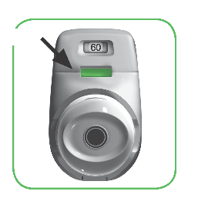
ZELENÁ

Obrázok G

Čo robiť, ak po stlačení tlačidla je farba v kontrolnom okienku stále červená (obrázok H).

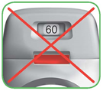
Obrázok H

Dávka nie je pripravená. Vráťte sa na „KROK 1 Príprava vašej dávky“ a zopakujte kroky 1.1 až 1.6.

KROK 2: Inhalácia vášho lieku

Pred použitím si prečítajte všetky kroky 2.1 až 2.7. Inhalátor nenakláňajte.

- Inhalátor držte v dostatočnej vzdialenosti od úst a úplne vydýchnite. Nikdy nevydychujte do inhalátora (obrázok I).

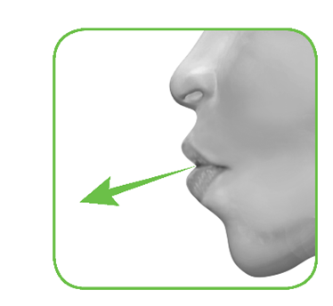
Obrázok I

- Držte hlavu vo vzpriamenej polohe, vložte náustok medzi pery a pevne nimi náustok zovrite (obrázok J).

Počas inhalácie nedržte zelené tlačidlo stlačené.

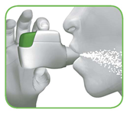
Obrázok J

- Ústami sa silno, zhlboka nadýchnite. Pokračujte v nádychu tak dlho, ako je to možné.

Podľa „kliknutia“ budete vedieť, že ste inhalovali správne. Pokračujte v nádychu tak dlho, ako je to možné aj potom, ako budete počuť „kliknutie”. Niektorí pacienti nemusia počuť „kliknutie“. Aby ste sa ubezpečili, že ste správne inhalovali, pozrite sa na kontrolné okienko.

- Vyberte inhalátor z úst.

- Zadržte dych na tak dlho, ako je to možné.

- Pomaly vydýchnite mimo inhalátora.

Niektorí pacienti môžu v ústach pociťovať jemnú sladkú alebo mierne horkú chuť, alebo majú pocit zrniek v ústach. Ak po inhalácii nemáte v ústach žiadnu chuť ani nič necítite, dávku neopakujte.

Ukončenie a kontrola:

- Uistite sa, že v kontrolnom okienku je teraz červená (obrázok K). To znamená, že ste svoj liek inhalovali správne.

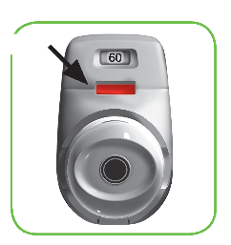
ČERVENÁ

Obrázok K

Čo robiť, ak po inhalácii je farba v kontrolnom okienku stále zelená (obrázok L).

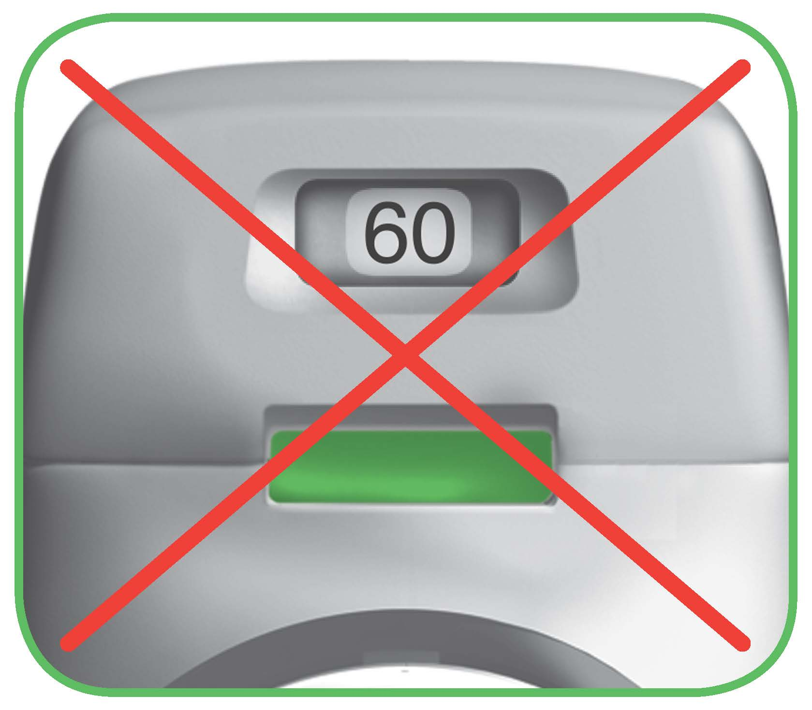
Obrázok L

Znamená to, že ste svoj liek neinhalovali správne. Vráťte sa na „KROK 2 Inhalácia vášho lieku” a zopakujte kroky 2.1 až 2.7.

Ak sa kontrolné okienko aj naďalej nemení na červené, možno ste pred inhaláciou zabudli uvoľniť zelené tlačidlo alebo možno ste neinhalovali dostatočne silno. Ak sa tak stane, skúste to znova. Uistite sa, že ste uvoľnili zelené tlačidlo a úplne ste vydýchli. Potom sa silno a zhlboka nadýchnite cez náustok.
Ak po niekoľkých pokusoch je kontrolné okienko stále zelené, obráťte sa na svojho lekára.

Po každom použití nasaďte ochranné viečko späť na náustok (obrázok M), aby ste zabránili znečisteniu inhalátora prachom alebo inými látkami. Ak stratíte viečko, inhalátor zlikvidujte.

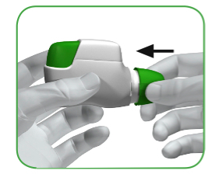
Obrázok M

Ďalšie informácie

Čo by ste mali urobiť, ak náhodou pripravíte dávku?

Inhalátor uchovávajte s nasadeným ochranným viečkom až do doby, kedy máte inhalovať váš liek. Potom odstráňte ochranné viečko a začnite krokom 1.6.

Ako funguje indikátor dávky?

- Indikátor dávky ukazuje celkové množstvo dávok, ktoré zostávajú v inhalátore (obrázok N).
- Pri prvom použití každý inhalátor obsahuje minimálne 60 alebo 30 dávok, v závislosti od veľkosti balenia.
- Vždy pri naplnení dávky stlačením zeleného tlačidla sa indikátor dávky pomaly o kúsok posunie k ďalšiemu číslu (50, 40, 30, 20, 10, alebo 0).

Kedy je potrebné si zaobstarať nový inhalátor?

Zaobstarajte si nový inhalátor:

- ak sa vám zdá, že je váš inhalátor poškodený, alebo ak ste stratili ochranné viečko, alebo
- keď sa v indikátore dávky objavia červené prúžky, znamená to, že sa blížite k poslednej dávke (obrázok N), alebo
- ak je váš inhalátor prázdny (obrázok O).
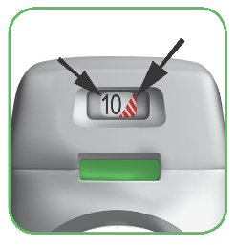
Indikátor
dávky

Červené prúžky
Indikátor dávky sa pomaly posúva od 60 k 0: 60, 50, 40, 30, 20, 10, 0.

Obrázok N

Ako viete, že je váš inhalátor prázdny?

Pri poslednej dávke sa zelené tlačidlo nevráti do svojej hornej polohy a zostane zablokované v strednej polohe (obrázok O). Aj keď je zelené tlačidlo zablokované, svoju poslednú dávku môžete inhalovať. Potom sa inhalátor viac nedá použiť a máte začať používať nový inhalátor.

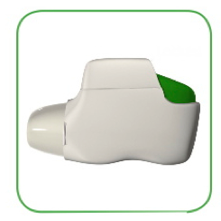
Obrázok O
Zablokované

Ako by ste mali čistiť inhalátor?

Na čistenie inhalátora NIKDY nepoužívajte vodu, pretože to môže poškodiť váš liek.

Ak chcete inhalátor očistiť, len utrite vonkajšiu časť náustku suchou papierovou vreckovkou alebo papierovou utierkou.

7. DRŽITEĽ ROZHODNUTIA O REGISTRÁCII

Covis Pharma Europe B.V.
Gustav Mahlerplein 2
1082MA Amsterdam
Holandsko

8. REGISTRAČNÉ ČÍSLO (ČÍSLA)

EU/1/12/778/001
EU/1/12/778/002
EU/1/12/778/003

9. DÁTUM PRVEJ REGISTRÁCIE/PREDĹŽENIA REGISTRÁCIE

Dátum prvej registrácie: 20. júla 2012
Dátum posledného predĺženia registrácie: 20. apríla 2017

10. DÁTUM REVÍZIE TEXTU

Podrobné informácie o tomto lieku sú dostupné na internetovej stránke Európskej agentúry pre lieky http://www.ema.europa.eu

Príloha II

A. VÝROBCA (VÝROBCOVIA) ZODPOVEDNÝ (ZODPOVEDNÍ) ZA UVOĽNENIE ŠARŽE

B. PODMIENKY ALEBO OBMEDZENIA TÝKAJÚCE SA VÝDAJA A POUŽITIA

C. ĎALŠIE PODMIENKY A POŽIADAVKY REGISTRÁCIE

D. PODMIENKY ALEBO OBMEDZENIA tÝkajúce sa BEZPEČNÉho A ÚČINNÉho POUŽÍVANIA LIEKU

A. VÝROBCA (VÝROBCOVIA) ZODPOVEDNÝ (ZODPOVEDNÍ) ZA UVOĽNENIE ŠARŽE

Názov a adresa výrobcu (výrobcov) zodpovedného (zodpovedných) za uvoľnenie šarže

Industrias Farmacéuticas Almirall, S.A.
Ctra. de Martorell 41-61
08740 Sant Andreu de la Barca
Barcelona
Španielsko

B. PODMIENKY ALEBO OBMEDZENIA TÝKAJÚCE SA VÝDAJA A POUŽITIA

Výdaj lieku je viazaný na lekársky predpis.

C. ĎALŠIE PODMIENKY A POŽIADAVKY REGISTRÁCIE

- Periodicky aktualizované správy o bezpečnosti (Periodic safety update reports, PSUR)

Požiadavky na predloženie PSUR tohto lieku sú stanovené v zozname referenčných dátumov Únie (zoznam EURD) v súlade s článkom 107c ods. 7 smernice 2001/83/ES a všetkých následných aktualizácií uverejnených na európskom internetovom portáli pre lieky.

D. PODMIENKY ALEBO OBMEDZENIA tÝkajúce sa BEZPEČNÉho A ÚČINNÉho POUŽÍVANIA LIEKU

- Plán riadenia rizík (RMP)

Držiteľ rozhodnutia o registrácii vykoná požadované činnosti a zásahy v rámci dohľadu nad liekmi, ktoré sú podrobne opísané v odsúhlasenom RMP predloženom v module 1.8.2 registračnej dokumentácie a vo všetkých ďalších odsúhlasených aktualizáciách RMP.

Aktualizovaný RMP je potrebné predložiť:
- na žiadosť Európskej agentúry pre lieky,
- vždy v prípade zmeny systému riadenia rizík, predovšetkým v dôsledku získania nových informácií, ktoré môžu viesť k výraznej zmene pomeru prínosu a rizika, alebo v dôsledku dosiahnutia dôležitého medzníka (v rámci dohľadu nad liekmi alebo minimalizácie rizika).

PRÍLOHA III

OZNAČENIE OBALU A PÍSOMNÁ INFORMÁCIA PRE POUŽÍVATEĽA

A. OZNAČENIE OBALU

ÚDAJE, KTORÉ MAJÚ BYŤ UVEDENÉ NA VONKAJŠOM OBALE

Vonkajšia škatuľka

1. NÁZOV LIEKU

Eklira Genuair 322 mikrogramov inhalačný prášok
aklidínium (aklidíniumbromid)

2. LIEČIVO(LIEČIVÁ)

Každá podaná dávka obsahuje 375 mikrogramov aklidíniumbromidu, čo je ekvivalent 322 mikrogramov aklidínia.

3. ZOZNAM POMOCNÝCH LÁTOK

Obsahuje tiež: laktózu

4. LIEKOVÁ FORMA A OBSAH

1 inhalátor obsahujúci 30 dávok
1 inhalátor obsahujúci 60 dávok
3 inhalátory, každý obsahujúci 60 dávok

5. SPÔSOB A CESTA(CESTY) PODÁVANIA

Pred použitím si prečítajte písomnú informáciu pre používateľa.
Inhalačné použitie

6. ŠPECIÁLNE UPOZORNENIE, ŽE LIEK SA MUSÍ UCHOVÁVAŤ MIMO DOHĽADU A DOSAHU DETÍ

Uchovávajte mimo dohľadu a dosahu detí.

7. INÉ ŠPECIÁLNE UPOZORNENIE(UPOZORNENIA), AK JE TO POTREBNÉ

8. DÁTUM EXSPIRÁCIE

EXP
Musí sa použiť do 90 dní od otvorenia vrecka.

9. ŠPECIÁLNE PODMIENKY NA UCHOVÁVANIE

Inhalátor Genuair uchovávajte vo vnútri vrecka, kým nenastane čas na začatie podávania.

10. ŠPECIÁLNE UPOZORNENIA NA LIKVIDÁCIU NEPOUŽITÝCH LIEKOV ALEBO ODPADOV Z NICH VZNIKNUTÝCH, AK JE TO VHODNÉ

11. NÁZOV A ADRESA DRŽITEĽA ROZHODNUTIA O REGISTRÁCII

Covis Pharma Europe B.V.
Gustav Mahlerplein 2
1082MA Amsterdam
Holandsko

Covis (Covis logo)

12. REGISTRAČNÉ ČÍSLO(ČÍSLA)

EU/1/12/778/001 30 dávok

EU/1/12/778/002 60 dávok

EU/1/12/778/003 3 inhalátory, každý obsahuje 60 dávok

13. ČÍSLO VÝROBNEJ ŠARŽE

Č. šarže

14. ZATRIEDENIE LIEKU PODĽA SPÔSOBU VÝDAJA

15. POKYNY NA POUŽITIE

16. INFORMÁCIE V BRAILLOVOM PÍSME

eklira genuair

17. ŠPECIFICKÝ IDENTIFIKÁTOR – DVOJROZMERNÝ ČIAROVÝ KÓD

Dvojrozmerný čiarový kód so špecifickým identifikátorom.

18. ŠPECIFICKÝ IDENTIFIKÁTOR – ÚDAJE ČITATEĽNÉ ĽUDSKÝM OKOM

PC
SN
NN

MINIMÁLNE ÚDAJE, KTORÉ MAJÚ BYŤ UVEDENÉ NA MALOM VNÚTORNOM OBALE

Štítok inhalátora

1. NÁZOV LIEKU A CESTA (CESTY) PODÁVANIA

Eklira Genuair 322 mcg inhalačný prášok
aklidínium (aklidíniumbromid)
Inhalačné použitie

2. SPÔSOB PODÁVANIA

3. DÁTUM EXSPIRÁCIE

EXP
Musí sa použiť do 90 dní od otvorenia vrecka.

4. ČÍSLO VÝROBNEJ ŠARŽE

Č. šarže

5. OBSAH V HMOTNOSTNÝCH, OBJEMOVÝCH ALEBO V KUSOVÝCH JEDNOTKÁCH

30 dávok
60 dávok

6. INÉ

Covis (Covis logo)

B. PÍSOMNÁ INFORMÁCIA PRE POUŽÍVATEĽA

Písomná informácia pre pacienta

Eklira Genuair 322 mikrogramov inhalačný prášok
Aklidínium (aklidíniumbromid)

Pozorne si prečítajte celú písomnú informáciu predtým, ako začnete užívať tento liek, pretože obsahuje pre vás dôležité informácie.
- Túto písomnú informáciu si uschovajte. Možno bude potrebné, aby ste si ju znovu prečítali.
- Ak máte akékoľvek ďalšie otázky, obráťte sa na svojho lekára, lekárnika alebo zdravotnú sestru.
- Tento liek bol predpísaný iba vám. Nedávajte ho nikomu inému. Môže mu uškodiť, dokonca aj vtedy, ak má rovnaké prejavy ochorenia ako vy.
- Ak sa u vás vyskytne akýkoľvek vedľajší účinok, obráťte sa na svojho lekára, lekárnika alebo zdravotnú sestru. To sa týka aj akýchkoľvek vedľajších účinkov, ktoré nie sú uvedené v tejto písomnej informácii. Pozri časť 4.

V tejto písomnej informácii sa dozviete:
1. Čo je Eklira Genuair a na čo sa používa
2. Čo potrebujete vedieť predtým, ako použijete Ekliru Genuair
3. Ako používať Ekliru Genuair
4. Možné vedľajšie účinky
- Ako uchovávať Ekliru Genuair
- Obsah balenia a ďalšie informácie
Pokyny na použitie

- Čo je Eklira Genuair a na čo sa používa

Čo je Eklira Genuair
Liečivom Ekliry Genuair je aklidíniumbromid, ktorý patrí do skupiny liekov nazývaných bronchodilatátory. Bronchodilatátory uvoľňujú dýchacie cesty a pomáhajú udržiavať bronchioly (priedušničky) otvorené. Eklira Genuair je inhalátor suchého prášku, ktorý využíva váš dych na doručenie lieku priamo do vašich pľúc. To umožňuje pacientom s chronickou obštrukčnou chorobou pľúc (CHOCHP) ľahšie dýchanie.

Na čo sa Eklira Genuair používa
Eklira Genuair je určená na pomoc pri otváraní dýchacích ciest a na zmiernenie príznakov CHOCHP, závažného, dlhodobého ochorenia pľúc, prejavujúceho sa ťažkosťami pri dýchaní. Ak máte pretrvávajúcu dýchavičnosť súvisiacu s vaším ochorením, pravidelné používanie Ekliry Genuair vám môže pomôcť minimalizovať účinky ochorenia na váš každodenný život a znížiť počet zhoršení ochorenia (zhoršenie príznakov vašej CHOCHP pretrvávajúce niekoľko dní).

- Čo potrebujete vedieť predtým, ako použijete Ekliru Genuair

Nepoužívajte Ekliru Genuair
- ak ste alergický na aklidíniumbromid alebo na ktorúkoľvek z ďalších zložiek tohto lieku (uvedených v časti 6).

Upozornenia a opatrenia
Predtým, ako začnete používať Ekliru Genuair, obráťte sa na svojho lekára, lekárnika alebo zdravotnú sestru:
- ak máte ťažkosti so srdcom,
- ak okolo svetiel alebo farebných obrazov vidíte svetelný kruh (glaukóm),
- ak máte zväčšenú prostatu, ťažkosti pri močení alebo upchatie močového mechúra.

Eklira Genuair je indikovaná ako udržiavacia liečba a nemá sa používať na liečbu náhlych záchvatov dýchavičnosti alebo sipotu. Ak sa vaše príznaky CHOCHP (dýchavičnosť, sipot, kašeľ) nezlepšujú alebo sa zhoršujú, čo najskôr máte požiadať o pomoc svojho lekára.

Sucho v ústach, ktoré sa pozorovalo pri liekoch, ako je Eklira Genuair, sa môže po dlhodobom používaní lieku spájať so vznikom zubného kazu. Preto nezabudnite dbať na ústnu hygienu.

Ekliru Genuair prestaňte používať a okamžite vyhľadajte pomoc lekára:
- ak sa u vás objaví zvieranie v hrudníku, kašeľ, sipot alebo dýchavičnosť bezprostredne po použití lieku. Môže ísť o znaky stavu, ktorý sa nazýva bronchospazmus.

Deti a dospievajúci

Eklira Genuair nie je určená na používanie u detí a dospievajúcich mladších ako 18 rokov.

Iné lieky a Eklira Genuair
Ak teraz užívate alebo ste v poslednom čase užívali, či práve budete užívať ďalšie lieky, povedzte to svojmu lekárovi alebo lekárnikovi.

Informujte svojho lekára, ak ste užívali alebo užívate podobné lieky proti ťažkostiam s dýchaním, ako sú lieky obsahujúce tiotropium, ipratropium. Ak si nie ste istý, overte si to u svojho lekára alebo lekárnika. Používanie Ekliry Genuair spolu s týmito liekmi sa neodporúča.

Tehotenstvo a dojčenie
Ak ste tehotná alebo dojčíte, ak si myslíte, že môžete byť tehotná alebo ak plánujete otehotnieť, poraďte sa so svojím lekárom alebo lekárnikom predtým, ako začnete užívať tento liek. Ekliru Genuair nemáte používať, ak ste tehotná alebo dojčíte, pokiaľ vám to nepovedal lekár.

Vedenie vozidiel a obsluha strojov
Eklira Genuair môže mať mierny vplyv na schopnosť viesť vozidlá a obsluhovať stroje. Tento liek môže spôsobiť bolesti hlavy, závraty alebo rozmazané videnie. Ak sa u vás prejaví niektorý z týchto vedľajších účinkov, neveďte vozidlá ani neobsluhujte stroje, kým vás neprestane bolieť hlava, kým pocit závratu neustúpi a zrak sa vám nevráti do normálu.

Eklira Genuair obsahuje laktózu
Ak vám váš lekár povedal, že neznášate niektoré cukry, kontaktujte svojho lekára pred užitím tohto lieku.

- Ako používať Ekliru Genuair

Vždy používajte tento liek presne tak, ako vám povedal váš lekár alebo lekárnik. Ak si nie ste niečím istý, overte si to u svojho lekára alebo lekárnika.

- Odporúčaná dávka je jedna inhalácia dvakrát denne ráno a večer.
- Účinky Ekliry Genuair pretrvávajú 12 hodín, preto by ste sa mali snažiť používať inhalátor Ekliry Genuair v rovnakom čase ráno a večer. Zabezpečí sa tým, že v tele budete mať vždy dostatok lieku, ktorý vám pomôže ľahšie dýchať cez deň aj v noci. Pomôže vám to aj zapamätať si, že máte liek užiť.

Odporúčanú dávku možno použiť u starších pacientov a u pacientov s ťažkosťami obličiek alebo pečene. Nie sú potrebné žiadne úpravy dávok.

CHOCHP je dlhodobé ochorenie, preto sa odporúča používanie Ekliry Genuair každý deň, dvakrát denne, a nielen vtedy, keď sa vyskytnú ťažkosti s dýchaním alebo iné príznaky CHOCHP.

Spôsob podávania
Liek je určený na inhalačné použitie.

Pokyny, ako používať inhalátor Genuair, pozrite v Pokynoch na použitie. Ak si nie ste istý, ako používať Ekliru Genuair, obráťte sa na svojho lekára alebo lekárnika.

Ekliru Genuair môžete používať kedykoľvek pred jedlom alebo po jedle či nápoji.

Ak použijete viac Ekliry Genuair, ako máte
Ak si myslíte, že ste použili viac Ekliry Genuair, ako máte, obráťte sa na svojho lekára alebo lekárnika.

Ak zabudnete použiť Ekliru Genuair
Ak zabudnete užiť dávku Ekliry Genuair, inhalujte dávku hneď, keď si na to spomeniete. Ak sa však blíži čas vašej nasledujúcej dávky, vynechanú dávku preskočte.
Neužívajte dvojnásobnú dávku, aby ste nahradili vynechanú dávku.

Ak prestanete používať Ekliru Genuair
Tento liek je na dlhodobé používanie. Ak chcete liečbu ukončiť, poraďte sa najskôr so svojím lekárom, pretože sa vaše príznaky môžu zhoršiť.

Ak máte akékoľvek ďalšie otázky týkajúce sa použitia tohto lieku, opýtajte sa svojho lekára, lekárnika alebo zdravotnej sestry.

4. Možné vedľajšie účinky

Tak ako všetky lieky, aj tento liek môže spôsobovať vedľajšie účinky, hoci sa neprejavia u každého.

Zriedkavo sa môžu vyskytnúť alergické reakcie (môžu postihnúť až 1 pacienta z 1 000). Ihneď prestaňte používať liek a obráťte sa na svojho lekára, ak vám opuchne tvár, hrdlo, pery alebo jazyk (s ťažkosťami s dýchaním alebo prehĺtaním alebo bez nich), závraty alebo mdloby, zrýchlený pulz, alebo ak sa na vašej pokožke objavia závažné svrbivé hrčky (žihľavka), pretože to môžu byť príznaky alergickej reakcie.

Pri použití Ekliry Genuair sa môžu vyskytnúť nasledovné vedľajšie účinky:
Časté: môžu postihnúť až 1 pacienta z 10
- Bolesť hlavy
- Zápal dutín (sinusitída)
- Bežné nachladnutie (nazofaryngitída)
- Kašeľ
- Hnačka
- Nevoľnosť

Menej časté: môžu postihnúť až 1 pacienta zo 100
- Závraty
- Sucho v ústach
- Zápal v ústach (stomatitída)
- Chrapot (dysfónia)
- Zrýchlený tep (tachykardia)
- Pocit búšenia srdca (palpitácie)
- Abnormálny alebo nepravidelný srdcový tep (srdcová arytmia)
- Problémy pri močení (zadržiavanie moču)
- Rozmazané videnie
- Vyrážka
- Svrbenie kože

Hlásenie vedľajších účinkov
Ak sa u vás vyskytne akýkoľvek vedľajší účinok, obráťte sa na svojho lekára, lekárnika alebo zdravotnú sestru. To sa týka aj akýchkoľvek vedľajších účinkov, ktoré nie sú uvedené v tejto písomnej informácii. Vedľajšie účinky môžete hlásiť aj priamo na národné centrum hlásenia uvedené v Prílohe V. Hlásením vedľajších účinkov môžete prispieť k získaniu ďalších informácií o bezpečnosti tohto lieku.

5. Ako uchovávať Ekliru Genuair

Tento liek uchovávajte mimo dohľadu a dosahu detí.

Nepoužívajte tento liek po dátume exspirácie, ktorý je uvedený na obale inhalátora a škatuľke po „EXP“. Dátum exspirácie sa vzťahuje na posledný deň v danom mesiaci.

Inhalátor uchovávajte vo vnútri vrecka, kým nenastane čas na začatie podávania.

Musí sa použiť do 90 dní od otvorenia vrecka.

Nepoužívajte Ekliru Genuair, ak spozorujete, že je vrecko poškodené alebo vykazuje znaky nedovoleného zaobchádzania.

Po užití poslednej dávky sa musí inhalátor zlikvidovať. Nelikvidujte lieky odpadovou vodou alebo domovým odpadom. Nepoužitý liek vráťte do lekárne. Tieto opatrenia pomôžu chrániť životné prostredie.

6. Obsah balenia a ďalšie informácie

Čo Eklira Genuair obsahuje
- Liečivo je aklidíniumbromid. Každá podaná dávka obsahuje 375 mikrogramov aklidíniumbromidu, čo je ekvivalent 322 mikrogramov aklidínia.
- Ďalšia zložka je monohydrát laktózy (pozri časť 2 „Eklira Genuair obsahuje laktózu“).

Ako vyzerá Eklira Genuair a obsah balenia
Eklira Genuair je biely alebo takmer biely prášok.
Inhalátor Genuair je bielej farby a jeho súčasťou je indikátor dávok a zelené tlačidlo dávkovania. Náustok je pokrytý odoberateľným zeleným ochranným viečkom. Dodáva sa v plastovom vrecku.

Dodávané veľkosti balení:
Škatuľka obsahujúca 1 inhalátor s 30 dávkami.
Škatuľka obsahujúca 1 inhalátor so 60 dávkami.
Škatuľka obsahujúca 3 inhalátory, každý so 60 dávkami.

Na trh nemusia byť uvedené všetky veľkosti balenia.

Držiteľ rozhodnutia o registrácii
Covis Pharma Europe B.V.
Gustav Mahlerplein 2
1082MA Amsterdam
Holandsko
Výrobca
Industrias Farmacéuticas Almirall, S.A.
Ctra. de Martorell 41-61
08740 Sant Andreu de la Barca, Barcelona
Španielsko

Ak potrebujete akúkoľvek informáciu o tomto lieku, kontaktujte miestneho zástupcu držiteľa rozhodnutia o registrácii:

 | België/Belgique/Belgien  Covis Pharma Europe B.V.  Tel: 80013067 | Lietuva  Covis Pharma Europe B.V.  Tel: 880000890
 | България  Covis Pharma Europe B.V.  Tel: 008002100654 | Luxembourg/Luxemburg  Covis Pharma Europe B.V.  Tel: 80024119
 | Česká republika  Covis Pharma Europe B.V.  Tel: 800144474 | Magyarország  Covis Pharma Europe B.V.  Tel.: 0680021540
 | Danmark  Zentiva Denmark ApS  Tlf.: +45 787 68 400 | Malta  Covis Pharma Europe B.V.  Tel: 80065149
 | Deutschland  Zentiva Pharma GmbH  Tel: +49 (0) 800 53 53 010 | Nederland  Covis Pharma Europe B.V.  Tel: 08000270008
 | Eesti  Covis Pharma Europe B.V  Tel: 8000100776 | Norge  Zentiva Denmark ApS  Tlf: +45 787 68 400
 | Ελλάδα  Specialty Therapeutics IKE  Τηλ: +30 213 02 33 913 | Österreich  Covis Pharma Europe B.V.  Tel: 0800006573
España  Zentiva Spain S.L.U.  Tel: +34 671 365 828 |  | Polska  Covis Pharma Europe B.V.  Tel.: 0800919353
France  Zentiva France  Tél: +33 (0) 800 089 219 |  | Portugal  Zentiva Portugal, Lda  Tel: +351210601360
Hrvatska  Covis Pharma Europe B.V.  Tel: 08004300 |  | România  Covis Pharma Europe B.V.  Tel: 0800410175
Ireland  A. Menarini Pharmaceuticals Ireland Ltd  Tel: +353 1 284 6744 |  | Slovenija  Covis Pharma Europe B.V.  Tel: 080083003
Ísland  Zentiva Denmark ApS  Sími: +354 539 5025 |  | Slovenská republika  Covis Pharma Europe B.V.  Tel: 0800008203
Italia  Covis Pharma Europe B.V.  Tel: 800168094 |  | Suomi/Finland  Zentiva Denmark ApS  Puh/Tel: +358 942 598 648
Κύπρος  Specialty Therapeutics IKE  Τηλ: +30 213 02 33 913 |  | Sverige  Zentiva Denmark ApS  Tel: +46 840 838 822
Latvija
Covis Pharma Europe B.V.
Tel: 80005962

Táto písomná informácia bola naposledy aktualizovaná v {mesiac RRRR}.

Podrobné informácie o tomto lieku sú dostupné na internetovej stránke Európskej agentúry pre lieky http://www.ema.europa.eu.

Pokyny na použitie

Táto časť obsahuje informácie o tom, ako používať inhalátor Genuair. Je dôležité, aby ste si prečítali tieto informácie, pretože Genuair môže fungovať inak ako inhalátory, ktoré ste používali predtým. Ak máte akékoľvek otázky, ako používať Ekliru Genuair, obráťte sa na svojho lekára, lekárnika alebo zdravotnú sestru.

Pokyny na použitie sú rozdelené do nasledujúcich častí:

- Ako začať
- Krok 1: Príprava vašej dávky
- Krok 2: Inhalácia vášho lieku
- Ďalšie informácie

Ako začať

Predtým, ako začnete používať tento liek, prečítajte si tieto pokyny na použitie.

Oboznámte sa s jednotlivými súčasťami inhalátora Genuair.

Indikátor dávky

Zelené tlačidlo
Kontrolné okienko
Červená = potvrdzuje, že inhalácia prebehla správne
Náustok
Ochranné viečko
Kontrolné okienko
Zelená = inhalátor je pripravený na použitie

Obrázok A

Pred použitím:

- Pred prvým použitím roztrhnite zapečatené vrecko a vyberte inhalátor. Vrecko zlikvidujte.
- Zelené tlačidlo nestláčajte, kým nie ste pripravený podať si dávku.
- Potiahnite viečko jemným stlačením šípok znázornených na oboch stranách (obrázok B).
Tu stlačte a potiahnite
Obrázok B

Squeeze here and pull

Squeeze here and pull

KROK 1: Príprava vašej dávky

- Pozrite sa do otvoru náustku a uistite sa, že ho nič neblokuje (obrázok C).

- Pozrite sa na kontrolné okienko (malo by byť červené, obrázok C).

ČERVENÁ
Skontrolujte
otvor náustku
Obrázok C

- Inhalátor držte vo vodorovnej polohe tak, že náustok smeruje k vám a zelené tlačidlo nahor (obrázok D).

Obrázok D

- Stlačte zelené tlačidlo úplne nadol, aby sa inhalátor naplnil dávkou (obrázok E).

Keď stlačíte tlačidlo úplne nadol, v kontrolnom okienku sa zmení farba z červenej na zelenú.

Uistite sa, že zelené tlačidlo je na vrchnej strane inhalátora. Inhalátor nenakláňajte.

- Uvoľnite zelené tlačidlo (obrázok F).

Uistite sa, že tlačidlo je uvoľnené a inhalátor môže fungovať správne.

Obrázok E Obrázok F

Prerušenie a kontrola:

- Uistite sa, že farba v kontrolnom okienku je teraz zelená (obrázok G).

Váš liek je pripravený na inhaláciu.

Prejdite na „KROK 2: Inhalácia vášho lieku“.
ZELENÁ

Obrázok G

Čo robiť, ak po stlačení tlačidla je farba v kontrolnom okienku stále červená (obrázok H).

Obrázok H

Dávka nie je pripravená. Vráťte sa na „KROK 1 Príprava vašej dávky“ a zopakujte kroky 1.1 až 1.6.

KROK 2: Inhalácia vášho lieku

Pred použitím si prečítajte všetky kroky 2.1 až 2.7. Inhalátor nenakláňajte.

- Inhalátor držte v dostatočnej vzdialenosti od úst a úplne vydýchnite. Nikdy nevydychujte do inhalátora (obrázok I).

Obrázok I

- Držte hlavu vo vzpriamenej polohe, vložte náustok medzi pery a pevne nimi náustok zovrite (obrázok J).

Počas inhalácie nedržte zelené tlačidlo stlačené.

Obrázok J

- Ústami sa silno, zhlboka nadýchnite. Pokračujte v nádychu tak dlho, ako je to možné.

Podľa „kliknutia“ budete vedieť, že ste inhalovali správne. Pokračujte v nádychu tak dlho, ako je to možné aj potom, ako budete počuť „kliknutie”. Niektorí pacienti nemusia počuť „kliknutie“. Aby ste sa ubezpečili, že ste správne inhalovali, pozrite sa na kontrolné okienko.

- Vyberte inhalátor z úst.

- Zadržte dych na tak dlho, ako je to možné.

- Pomaly vydýchnite mimo inhalátora.

Niektorí pacienti môžu v ústach pociťovať jemnú sladkú alebo mierne horkú chuť, alebo majú pocit zrniek v ústach. Ak po inhalácii nemáte v ústach žiadnu chuť ani nič necítite, dávku neopakujte.

Ukončenie a kontrola:

- Uistite sa, že v kontrolnom okienku je teraz červená (obrázok K). To znamená, že ste svoj liek inhalovali správne.

ČERVENÁ

Obrázok K

Čo robiť, ak po inhalácii je farba v kontrolnom okienku stále zelená (obrázok L).

Obrázok L

Znamená to, že ste svoj liek neinhalovali správne. Vráťte sa na „KROK 2 Inhalácia vášho lieku” a zopakujte kroky 2.1 až 2.7.

Ak sa kontrolné okienko aj naďalej nemení na červené, možno ste pred inhaláciou zabudli uvoľniť zelené tlačidlo alebo možno ste neinhalovali dostatočne silno. Ak sa tak stane, skúste to znova. Uistite sa, že ste uvoľnili zelené tlačidlo a úplne ste vydýchli. Potom sa silno a zhlboka nadýchnite cez náustok.
Ak po niekoľkých pokusoch je kontrolné okienko stále zelené, obráťte sa na svojho lekára.

Po každom použití nasaďte ochranné viečko späť na náustok (obrázok M), aby ste zabránili znečisteniu inhalátora prachom alebo inými látkami. Ak stratíte viečko, inhalátor zlikvidujte.

Obrázok M

Ďalšie informácie

Čo by ste mali urobiť, ak náhodou pripravíte dávku?

Inhalátor uchovávajte s nasadeným ochranným viečkom až do doby, kedy máte inhalovať váš liek. Potom odstráňte ochranné viečko a začnite krokom 1.6.

Ako funguje indikátor dávky?

- Indikátor dávky ukazuje celkové množstvo dávok, ktoré zostávajú v inhalátore (obrázok N).
- Pri prvom použití každý inhalátor obsahuje minimálne 60 alebo 30 dávok, v závislosti od veľkosti balenia.
- Vždy pri naplnení dávky stlačením zeleného tlačidla sa indikátor dávky pomaly o kúsok posunie k ďalšiemu číslu (50, 40, 30, 20, 10, alebo 0).

Kedy je potrebné si zaobstarať nový inhalátor?

Zaobstarajte si nový inhalátor:

- ak sa vám zdá, že je váš inhalátor poškodený, alebo ak ste stratili ochranné viečko, alebo
- keď sa v indikátore dávky objavia červené prúžky, znamená to, že sa blížite k poslednej dávke (obrázok N), alebo
- ak je váš inhalátor prázdny (obrázok O).
Indikátor
dávky

Červené prúžky
Indikátor dávky sa pomaly posúva od 60 k 0: 60, 50, 40, 30, 20, 10, 0.

Obrázok N

Ako viete, že je váš inhalátor prázdny?

Pri poslednej dávke sa zelené tlačidlo nevráti do svojej hornej polohy a zostane zablokované v strednej polohe (obrázok O). Aj keď je zelené tlačidlo zablokované, svoju poslednú dávku môžete inhalovať. Potom sa inhalátor viac nedá použiť a máte začať používať nový inhalátor.

Obrázok O
Zablokované

Ako by ste mali čistiť inhalátor?

Na čistenie inhalátora NIKDY nepoužívajte vodu, pretože to môže poškodiť váš liek.

Ak chcete inhalátor očistiť, len utrite vonkajšiu časť náustku suchou papierovou vreckovkou alebo papierovou utierkou.

